
Colégio João XXIII

PLANEJAMENTO – FUNDAMENTAL ANOS INICIAIS – SEMANAL
- SÉRIE/ ANO : 3º ANO
- BNCC: HABILIDADES TRABALHADAS NA SEMANA: EF03LP05, EF03LP21, EF15LP09, EF35LP24, EF03MA22, EF03MA23, EF03MA12, EF03CI02, EF03CI03, EF03HI06, EF03GE06, EF15AR10.
- ATIVIDADE DO PORTAL SAS PARA APOIO:

DIAS  ATIVIDADES | DATA: 06/04  2ª FEIRA | DATA: 07/04  3ª FEIRA | DATA: 08/04  4ª FEIRA | DATA: 09/04  5ª FEIRA | DATA: 10/04  6ª FEIRA
DINÂMICA DE REVISÃO E RECURSO | PORTUGUÊS  QRCODE  PÁG 67 | CELEBRAÇÃO DA PÁSCOA  HISTÓRIA  YOUTUBE  MORADIAS | CIÊNCIAS  QRCODE  PÁG 59 | MATEMÁTICA  CIÊNCIAS  QRCODE  PÁG 71 | ARTE  QRCODE  PÁG 39
1. TRABALHO DE AULA  - COMP CURRICULAR  - CONTEÚDO  - ATIVIDADES  (Livro pág(s), Caderno ou Folha xerocada) | PORTUGUÊS  SEPARAÇÃO SILÁBICA  Pág 60 a 71 | GÊNIO DAS FINANÇAS  AVALIAÇÃO FINAL TEMA 1 | PORTUGUÊS  O ESPETÁCULO VAI COMEÇAR  PÁG 72 A 79 | CIÊNCIAS  EXPRESSÕES FACIAS  PÁG 56 A 61 | ARTE  AS PARTES DO CORPO  PG 38 A 43
2. TRABALHO DE AULA  - COMP CURRICULAR  - CONTEÚDO  - ATIVIDADES  (Livro pág(s), Caderno ou Folha xerocada) | REDAÇÃO  CADERNO  INTRODUÇÃO  MEIO  FIM | MATEMÁTICA  MEDINDO O TEMPO  PÁG 63 A 73 | CIÊNCIAS  VISÃO  PÁG 51 A 55 | MATEMÁTICA  O ESPAÇO Á SUA VOLTA  PG 74 A 83 | MATEMÁTICA  FORMAS GEOMÉTRICAS  PÁG 84 A 86
3. TRABALHO DE AULA  - COMP CURRICULAR  - CONTEÚDO  - ATIVIDADES  (Livro pág(s), Caderno ou Folha xerocada)  ou Folha xerocada) | PORTUGUÊS  CADERNO | HISTÓRIA  AS RUAS E SUAS HISTÓRIAS  PÁG 36 A 39  GEOGRAFIA  PAISAGENS  PG 96 A 99 |  | FORMAÇÃO HUMANA  RELAÇÃO HUMANA  XEROX | HISTÓRIA  CADERNO  E GEOGRAFIA  CROQUIS  PG100 A 103
4.TRABALHO DE CASA | PORTUGUÊS  PÁG 69  EXERCÍCIO 5 | MATEMÁTICA  CADERNO  HISTÓRIA  PG40 | PORTUGUÊS  CADERNO | CIÊNCIAS  CADERNO | HISTÓRIA  CADERNO
** 08 A 10 – SEMANA DA SAÚDE – TRABALHAR O TEMA ATRAVÉS DE VIDEOS

Colégio João XXIII

- COMPONENTE CURRICULAR - PORTUGUÊS
- CONTEÚDO ESTUDADO – SEPARAÇÃO SILÁBICA
- ATIVIDADE ( X ) CADERNO ( ) XEROX
- PARA ( X )AULA ( X ) CASA
- DATA : 06/04/2026
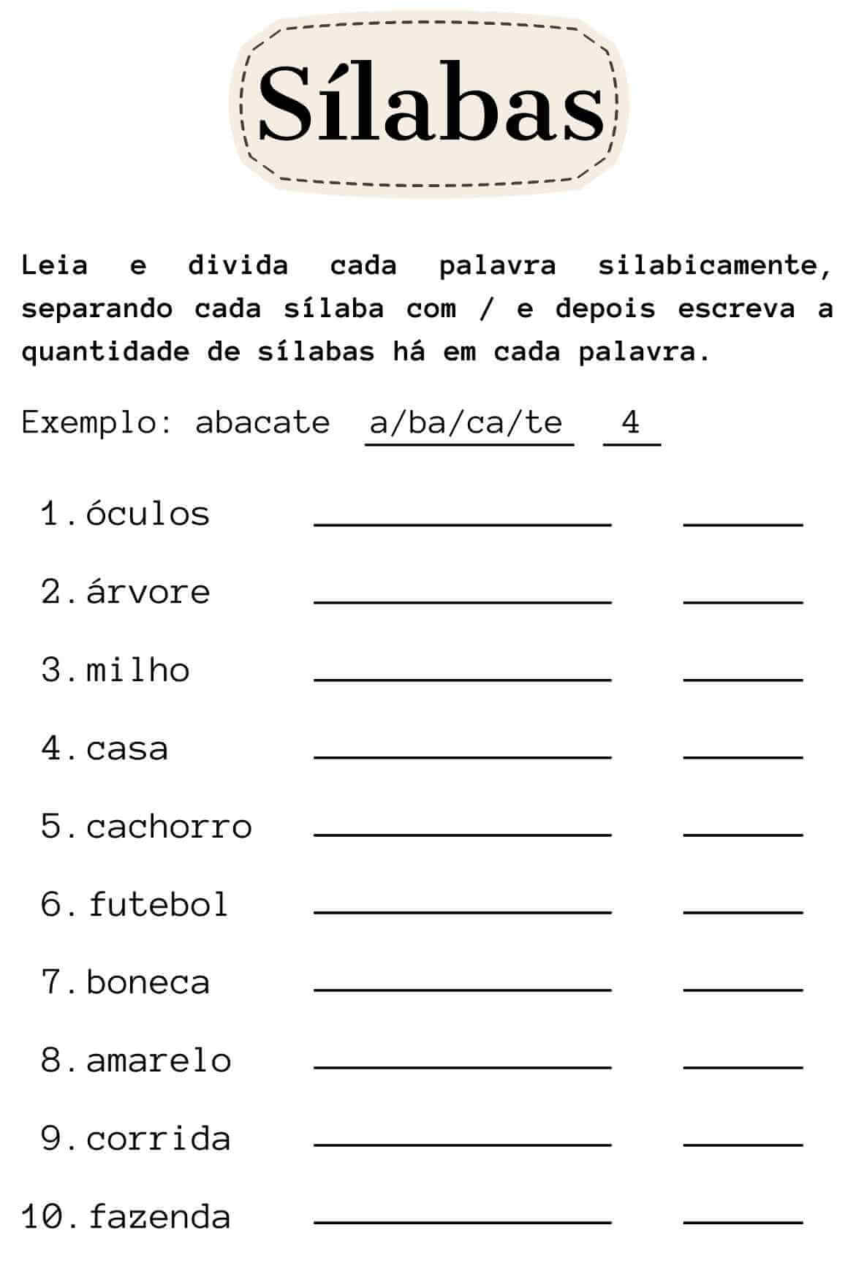

Colégio João XXIII

- COMPONENTE CURRICULAR - MATEMÁTICA
- CONTEÚDO ESTUDADO – MEDINDO TEMPO
- ATIVIDADE ( X ) CADERNO ( ) XEROX
- PARA ( X )AULA ( X ) CASA
DATA : 07/04/2026
DESENHE OS RELÓGIOS MOSTRANDO AS SEGUINTES HORAS ABAIXO:

- VOCÊ ACORDA
- VOCÊ VAI PARA A ESCOLA
- VOCÊ DORME

Colégio João XXIII

- COMPONENTE CURRICULAR - PORTUGUÊS
- CONTEÚDO ESTUDADO – PEÇA TEATRAL
- ATIVIDADE ( X ) CADERNO ( ) XEROX
- PARA ( X )AULA ( X ) CASA
DATA : 08/04/2026
Cole em seu carderno o pequeno trecho da Peça PLUFT, O FANTASMINHA, de Maria Clara Machado e reponda às perguntas.

2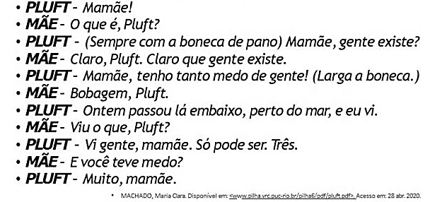

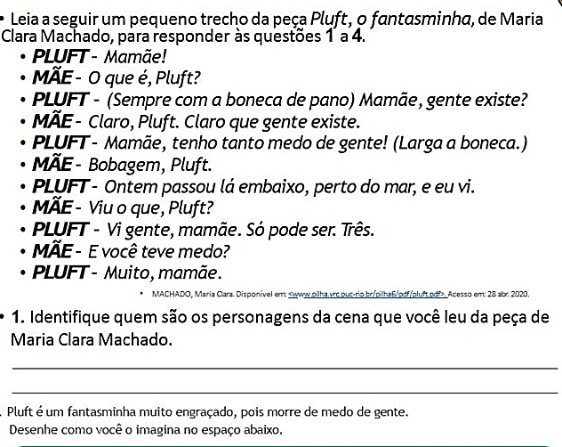

Colégio João XXIII

- COMPONENTE CURRICULAR - CIÊNCIAS
- CONTEÚDO ESTUDADO – EXPRESSÃO FACIAL
- ATIVIDADE ( X ) CADERNO ( ) XEROX
- PARA ( X )AULA ( X ) CASA
DATA : 09/04/2026
Vamos revisar o que aprendemos ?
- Responda a seguir o que se pede:

Qual é a importância da visão?

Colégio João XXIII

- COMPONENTE CURRICULAR - HISTÓRIA
- CONTEÚDO ESTUDADO – RUA
- ATIVIDADE ( X ) CADERNO ( ) XEROX
- PARA ( X )AULA ( X ) CASA
DATA : 10/04/2026
Hora da pesquisa!

Pesquise a origem e história de uma rua do seu bairro.

Colégio João XXIII

- COMPONENTE CURRICULAR - FORMAÇÃO HUMANA
- CONTEÚDO ESTUDADO – RELAÇÃO HUMANA - AMIZADE
- ATIVIDADE ( ) CADERNO ( X ) XEROX
- PARA ( X )AULA ( X ) CASA
DATA : 09/04/2026
